**申請識別證費用一張200元；遺失補發150元(未稅)；禁止轉借使用**

**※每填一張申請表需填具一張工安承諾書**

**公司資料**

1. 單位中文名稱
2. 單位英文名稱

**個人資料（範例）**

1. 中文姓名 : 陳麗娟(範例)

1. 英文譯名: LIH CHUAN CHEN（羅馬拼音）(範例)
2. 請附1吋彩色半身正面白底.jpg 照片電子檔案

**個人資料（範例）**

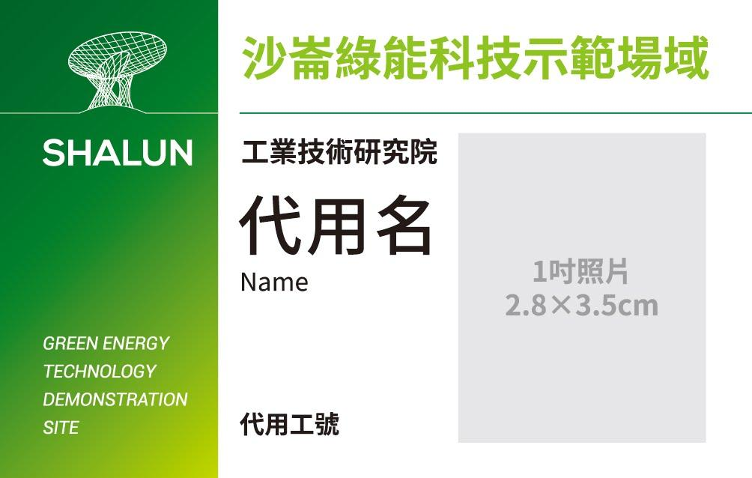

**付款方式(匯款)：**

| 銀行名稱：土地銀行工研院分行 | 土銀總行代碼005 |
| --- | --- |
| 戶名：財團法人工業技術研究院 | 土銀工研院分行代碼156 |
| 帳號(A/C NO)：156-005-00002-5 | 解款行：0051563 |
| 帳戶聯絡人員：徐淑玉 電話03-5917700 傳真03-5910071 | |
| 銀行地址：310新竹縣竹東鎮中興路4段195號52館 | |

※採月繳，每月結算並通知匯款，完成匯款後請告知營運辦公室以下資訊，以利對帳及開立發票作業：(1)公司名稱(如與匯款帳戶名稱不同請備註)、(2)公司統編、(3)匯款日期、(4)匯款金額、(5)銀行代碼及帳號後五碼



**公司中/英文名稱： /**

**聮絡人窗口：姓名 /手機 ；**

| **序號** | **申請日期** | **代用工號** | **公司名稱** | **辦公室位置（門禁）** | **姓名** | **英文譯名**  **(羅馬拼音)** | **性別** | **出生日**  **（民國）** | **聯絡電話(行動電話)** | **e-mail** | **備註** |
| --- | --- | --- | --- | --- | --- | --- | --- | --- | --- | --- | --- |
|  | **111/02/25** | **此欄勿填** | **工業技術研究院** | **B 407**  **□C** | **王小明** | **Xiao Ming**  **Wang** | **男□女** | **100/12/25** | **0123456789** | **aaa@gmail.com** |  |
| **1** |  |  |  | **□B**  **□C** |  |  |  |  |  |  |  |
| **2** |  |  |  | **□B**  **□C** |  |  |  |  |  |  |  |
| **3** |  |  |  | **□B**  **□C** |  |  |  |  |  |  |  |
| **4** |  |  |  | **□B**  **□C** |  |  |  |  |  |  |  |
| **5** |  |  |  | **□B**  **□C** |  |  |  |  |  |  |  |
| **6** |  |  |  | **□B**  **□C** |  |  |  |  |  |  |  |
| **7** |  |  |  | **□B**  **□C** |  |  |  |  |  |  |  |
| **8** |  |  |  | **□B**  **□C** |  |  |  |  |  |  |  |
| **行政窗口：門禁設定 /製証 。 大門門禁□B棟□C棟□E棟 此欄勿填**  **產服營運辦公室：卡片 張；簽收 。**  **進駐單位簽收：卡片 張；簽收 。**  **(門禁卡自簽收日起保固30天，超過保固期間或非商品本身造成之人為損壞者，由持卡人負擔補發費用)** | | | | | | | | | | | |